FASES REQUERIMIENTO DE SOFTWARE

1. DESCRIPCION GENERAL DEL REQUERIMIENTO 2
2. FASE DE FORMALIZACIÓN 2
3. ANALISIS DE REQUISITOS Y REQUERIMIENTOS 3
5. LEVANTAMIENTO DEL REQUERIMIENTO DETALLADO 7
6. DISEÑO DE LA ARQUITECTURA DE SOLUCION 9

DESCRIPCION GENERAL DEL REQUERIMIENTO

PROYECTO | Demand’s Manager
Nombre Requerimiento: | Aplicación para la administración de demandas
Fecha Solicitud: | 19/02/2022
Responsable(s) Solicitud: | Lic. Enrique Honrado
Dependencia(s) Solicitante: | Abogabot
Responsable Funcional designado por el equipo de desarrollo de software: | Raúl Bernal Corral

FASE DE FORMALIZACIÓN

Descripción de la Solicitud
Usuario Solicitante
Solicitud por parte de un despacho de abogados que quiere automatizar las demandas de sus clientes, esto lo harán a través de una página web llenando un formulario. Al momento de llenar el formulario se manda al proceso de pago para finalizar la transacción. Para dar seguimiento a su demanda, el cliente crea una cuenta en la plataforma y verá el seguimiento de cada una de las actualizaciones del proceso legal. El administrador del sitio recibe la notificación de una nueva demanda y con los datos llenados del formulario se crea automáticamente el documento legal en formato Word para empezar el proceso. El administrador recibe el pago y debe de ser capaz de verlo en un Dashboard para ver la cantidad de ingresos recibidos. El administrador actualiza el proceso de la demanda y agrega comentarios en cada paso del proceso. Al usuario le llegan correos de notificación para saber el avance de su proceso. La página debe de ser responsive para poderla ver desde el celular. La preferencia de colores del cliente es azul marino y blanco, pero acepta propuestas.

Líder Funcional
Creación de sitio web para administrar las demandas. Se requieren dos roles en el sistema:
El usuario demandante que será capaz de generar una demanda, realizar el pago de la demanda a través de la plataforma y dar seguimiento al estado de sus demandas
El usuario administrador recibirá la notificación de las demandas generadas, podrá exportar un archivo .docx con los datos del formulario llenado por el demandante, podrá modificar el estado de la demanda así como añadir comentarios por status, y finalmente generar reportes con los ingresos por las demandas creadas en el sistema.

El sitio debe ser responsivo y utilizar preferentemente los colores azul marino y blanco.

Se podrán incluir todos los tipos de demanda que obedezcan al flujo definido para el sistema.

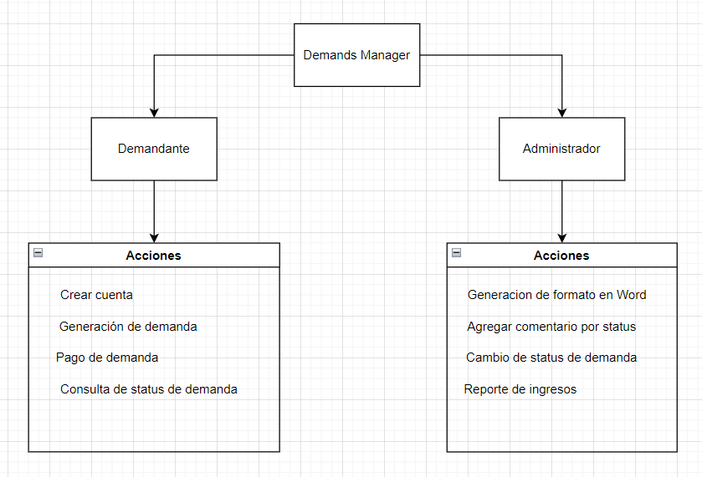

FIRMAS DE ACEPTACIÓN:

________Enrique Honrado__________ __________Raúl Bernal__________
Nombre Responsable Solicitud Nombre Líder OTI
Dependencia Solicitante Oficina Tecnologías de la Información

ANALISIS DE REQUISITOS Y REQUERIMIENTOS

Fecha Inicio | 19/02//2022 |  | Fecha Final | 21/02//2022
Modelamiento de Negocio
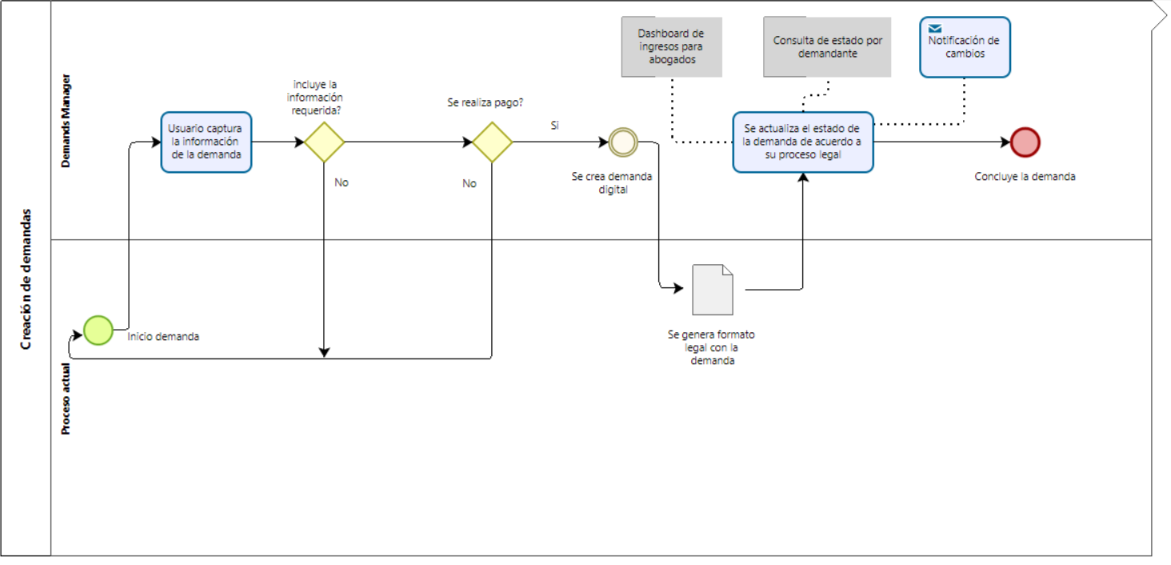

Términos de Referencia
Alcance de la solución | El desarrollo debe brindar soporte a 3 funcionalidades:  - Registro de usuarios demandantes  - Digitalización del proceso de los tipos de demanda previamente definidos  - Informe mensual de ganancias  - Notificación por sistema al administrador al momento de la generación de una demanda  - Notificación por correo al usuario demandante ante cualquier cambio en la etapa de su demanda  El desarrollo no incluirá:  - Análisis de datos de usuarios demandantes  - Análisis estadístico de cualquier aspecto del proceso  - Responsividad para tablets  - Notificación por correo al administrador del sistema al momento de la generación de una demanda
Requerimientos Funcionales y criterios de aceptación y | Requerimientos funcionales:  Desarrollo de sitio web con las siguientes características:  - Creación de cuentas para el registro de usuarios demandantes  - Formulario digital para la creación de los tipo de demanda previamente definidos  - Proceso de pago requerido para la generación de la demanda  - Timeline del proceso legal de la demanda visible por cuenta de usuario demandante creador  - Notificaciones por correo al administrador de la plataforma al ser generada una nueva demanda  - Generación automática de archivo Word (.docx) disponible para el administrador con la información del formulario capturada por el usuario demandante  - Dashboard para conocer la cantidad de dinero recibido correspondiente al pago de la creación de demandas  - Proceso predefinido del flujo de la demanda  - Capacidad de añadir comentarios en cada cambio de status dentro del flujo predefinido.  - Cada cambio de status requiere notificación al usuario demandante con el detalle de la información añadida durante dicho cambio.
Requerimientos no Funcionales y de calidad | Requerimientos no funcionales  - Sistema responsivo para ser utilizado en celulares, computadoras de escritorio y laptops.  - Diseño del sitio preferentemente basado en los colores azul marino y blanco.
Interesados en la solución
  Nombre/Rol/Perfil | Descripción
  Usuario demandante | Generador de demandas digitales
  Administrador | Responsable del seguimiento al proceso legal de la demanda digital.
Precondiciones | Definición del flujo de las demandas
Requisitos Técnicos | Tipo de Desarrollo | X Web Escritorio Móvil Servicio Web  Servicio Windows Otro:__________________
Requisitos Técnicos | Base de Datos | Oracle  X SQL Server  MySQL  MongoDB  Otro:__________________ |  |  | Versión  _______  _______  _______  _______  _______  _______
Requisitos Técnicos | Lenguaje | X C#  VB  PHP  Java  JavaScript  Otro:___________________ |  |  | Versión  _______  _______  _______  _______  _______  _______  _______
Viabilidad Técnica | Luego de adelantado el análisis de los requisitos y requerimientos es viable proponer una solución técnica para esta solicitud: SI (X) NO ( )

FIRMAS DE ACEPTACIÓN:
Nombre | Dependencia | Teléfono | Firma
Raúl Bernal Corral | LaunchX |  | Raúl Bernal
Enrique Honrado | Abogabots |  | Enrique Honrado
- FASE DE PLANEACIÓN Y GERENCIA DEL PROYECTO

Responsable |  |  |  |  | Fecha
Plan estratégico de fases del proyecto
N° | Nombre Etapa | Actividad |  | Rol Responsable |  | Fecha Inicio | Fecha Fin | Comentarios
1 | Análisis del requerimiento | Revisión del proyecto con el equipo |  | Project Manager |  | 28/02/2022 | 02/03/2022 | Obtener retroalimentación del equipo respecto a dudas potenciales para el desarrollo del proyecto
2 | Diseño del sistema | Diseñar la interfaz del sistema |  | Diseñador gráfico |  | 02/03/2022 | 14/03/2022
3 | Desarrollo | Crear el sitio web con las funcionalidades requeridas |  | Programadores |  | 14/03/2022 | 04/04/2022
4 | Pruebas | Validación del correcto funcionamiento del sitio |  | Programadores/Testers |  | 04/04/2022 | 15/04/2022
5 | Implementación | Instalación del sitio disponible para el público |  | Programadores |  | 18/04/2022 | 19/04/2022
6 | Retroalimentación | Conocer la retroalimentación por usuarios |  | Usuarios |  | 19/04/2022 | 29/04/2022
Diagrama de planeación
Gantt General

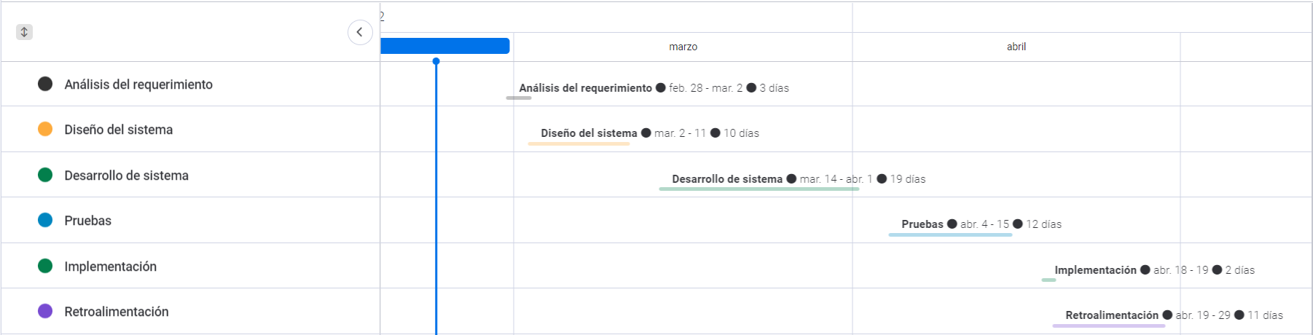

Gantt Desglosado

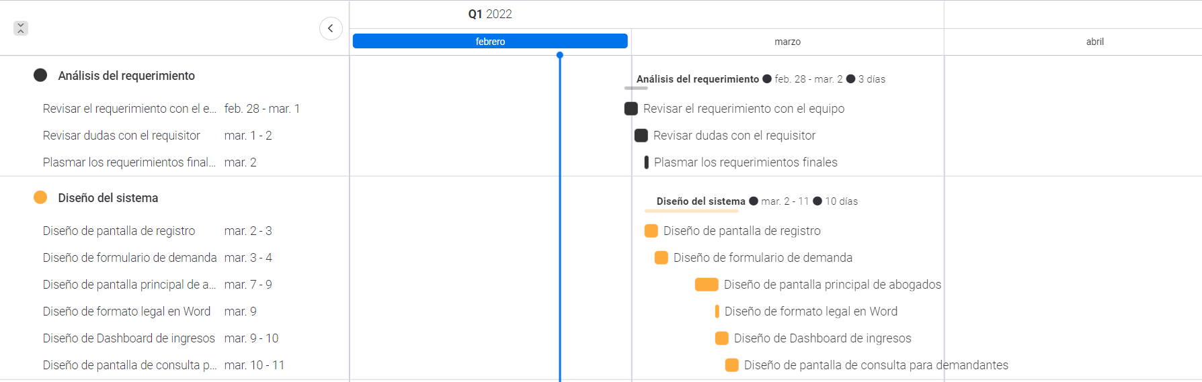

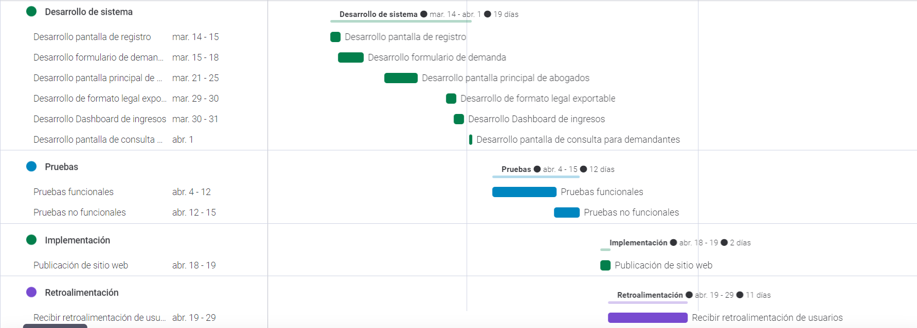

NOTA: Las fechas de planeación establecidas en este documento son aproximadas y estarán sujetas a modificaciones que surjan por control de cambios u otros factores.

FIRMAS DE ACEPTACIÓN:
Nombre | Dependencia | Teléfono | Firma
Raúl Bernal Corral | LaunchX | 0102030405 | Raúl Bernal

LEVANTAMIENTO DEL REQUERIMIENTO DETALLADO

HISTORIAS DE USUARIO
Nº. |  | 00000000001
Titulo |  | Creación de cuentas por usuarios demandantes
Fecha |  | 20/02/2022
Característica/Funcionalidad
Quiero que el sistema permita generar cuentas.

Razón/Resultado
Con la finalidad de facilitar la identificación del demandante

Criterios de Aceptación
Nº | Titulo |  | Contexto |  |  | Evento
1 | Ingreso de usuario demandante a la plataforma |  | Cuando se ingresa un usuario y/o contraseña incorrecta en la plataforma debe mostrar un mensaje de error y registrar la fecha de ocurrencia |  |  | Al momento de presionar el botón de iniciar sesión
Firmas de aceptación
Nombre |  |  |  | Dependencia | Teléfono |  | Firma
Raúl Bernal Corral |  |  |  | LaunchX | 0102030405 |  | Raúl Bernal

HISTORIAS DE USUARIO
Nº. |  | 00000000002
Titulo |  | Creación de demandas mediante formulario en sitio web
Fecha |  | 21/02/2022
Característica/Funcionalidad
Quiero que el sistema permita crear una demanda mediante un formulario predefinido siempre y cuando el usuario demandante realice el pago correspondiente.

Razón/Resultado
Con la finalidad de agilizar el proceso de creación de demandas

Criterios de Aceptación
Nº | Titulo |  | Contexto |  |  | Evento
1 | Llenado de formulario de creación de demanda |  | Cuando faltan datos requeridos para la generación de la demanda se debe alertar al usuario demandante la información necesaria para continuar su proceso |  |  | Al intentar concluir el llenado de formulario y pasar al pago de la demanda.
2 | Pago de la demanda |  | No se puede realizar el pago mediante ningún método permitido por sistema, el sistema debe notificar al usuario demandante que su proceso legal no pudo ser iniciado. |  |  | Al concluir el llenado de formulario e intentar realizar el pago digital mediante el sistema.
Firmas de aceptación
Nombre |  |  |  | Dependencia | Teléfono |  | Firma
Raúl Bernal Corral |  |  |  | LaunchX | 0102030405 |  | Raúl Bernal

HISTORIAS DE USUARIO
Nº. |  | 00000000003
Titulo |  | Seguimiento a demanda por parte de usuario demandante
Fecha |  | 21/02/2022
Característica/Funcionalidad
Quiero que el sistema permita al usuario demandante conocer el estado de su demanda

Razón/Resultado
Con la finalidad de brindar certeza al usuario demandante acerca del avance de su proceso
Criterios de Aceptación
Nº | Titulo |  | Contexto |  |  | Evento
1 | Búsqueda de demanda por identificador único |  | Cuando se ingrese una demanda que no corresponde al usuario demandante que la desea visualizar, se debe notificar al usuario demandante que no cuenta con permisos para acceder a la información |  |  | Al utilizar el sitio por parte del usuario demandante para navegar en sus demandas digitales.
Firmas de aceptación
Nombre |  |  |  | Dependencia | Teléfono |  | Firma
Raúl Bernal Corral |  |  |  | LaunchX | 0102030405 |  | Raúl Bernal

HISTORIAS DE USUARIO
Nº. | 00000000004
Titulo | Creación de formato legal en formato Word
Fecha | 21/02/2022
Característica/Funcionalidad
Quiero que el sistema permita al abogado crear un formato legal en Word con la información capturada en el formulario de la demanda

Razón/Resultado
Con la finalidad de disminuir el tiempo requerido para realizar el formato legal y reducir el riesgo de error humano
Firmas de aceptación
Nombre |  | Dependencia | Teléfono | Firma
Raúl Bernal Corral |  | LaunchX | 0102030405 | Raúl Bernal

HISTORIAS DE USUARIO
Nº. | 00000000005
Titulo | Visualizar dashboard de ingresos recibidos
Fecha | 21/02/2022
Característica/Funcionalidad
Quiero que el sistema permita visualizar los ingresos recibidos mediante un dashboard

Razón/Resultado
Con la finalidad de conocer los beneficios económicos de esta plataforma
Firmas de aceptación
Nombre |  | Dependencia | Teléfono | Firma
Raúl Bernal Corral |  | LaunchX | 0102030405 | Raúl Bernal

HISTORIAS DE USUARIO
Nº. |  | 00000000006
Titulo |  | Actualizar el estado de la demanda
Fecha |  | 21/02/2022
Característica/Funcionalidad
Quiero que el sistema permita al abogado modificar el estado de la demanda en el sistema y agregar comentarios en cada cambio.

Razón/Resultado
Con la finalidad de tener un historial detallado del estado de la demanda y que esta información esté disponible como retroalimentación al usuario demandante
Criterios de Aceptación
Nº | Titulo |  | Contexto |  |  | Evento
1 | Cambio de estado de demanda a un nuevo flujo |  | El sistema solo permitirá cambiar de estado la demanda a alguna de las etapas previamente definidas. |  |  | Al realizar el cambio de estado de la demanda
2 | Al intentar ingresar más de un comentario por cambio de estado |  | El sistema sólo permitirá agregar comentarios en un cambio de estado. No se permitirá agregar comentarios durante una etapa del proceso |  |  | Al permanecer en un estado del proceso de la demanda
Firmas de aceptación
Nombre |  |  |  | Dependencia | Teléfono |  | Firma
Raúl Bernal Corral |  |  |  | LaunchX | 0102030405 |  | Raúl Bernal

DISEÑO DE LA ARQUITECTURA DE SOLUCION

Fecha | 22/02/2022
Vista Lógica
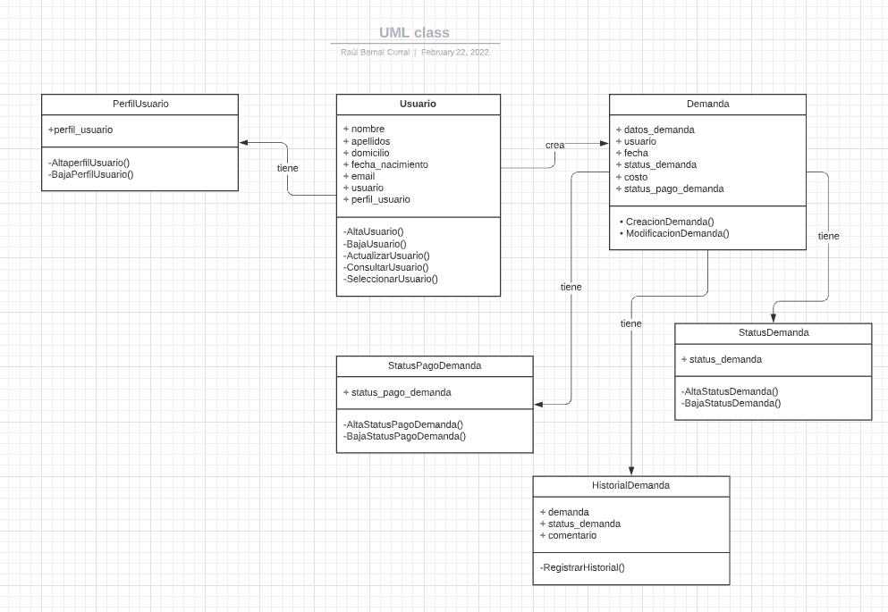

Vista de Implementación
Diagrama de componentes

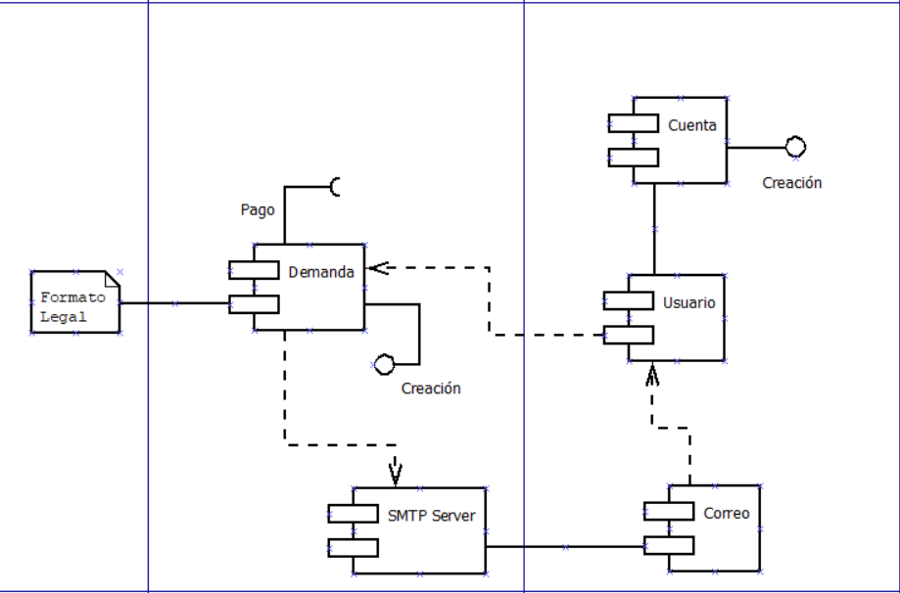

Vista de Proceso
Diagrama de flujo
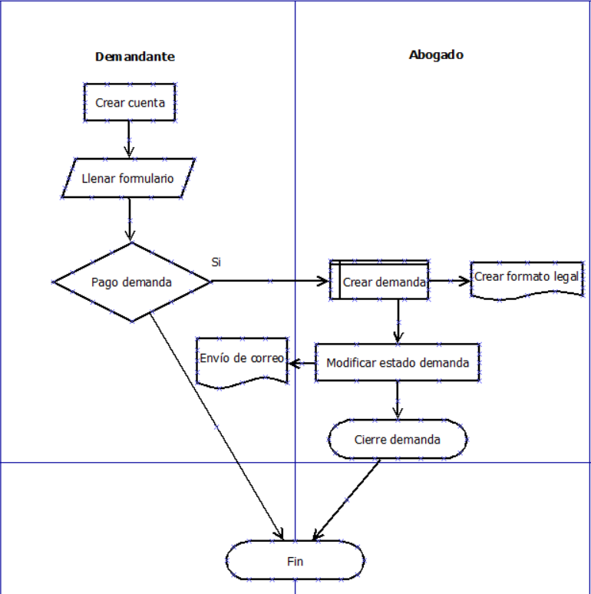

Si utiliza convenciones para diagramas Ad hoc, por favor describirlas aquí
Vista de Física
Diagrama de despliegue

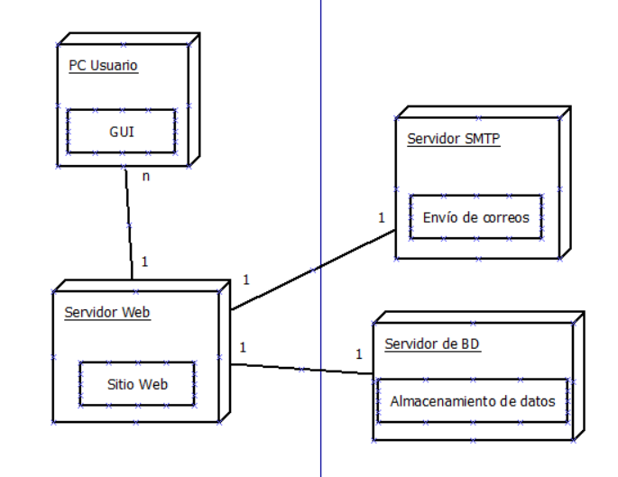

Prototipos de interfaces de usuario
Pantalla de inicio de sesión

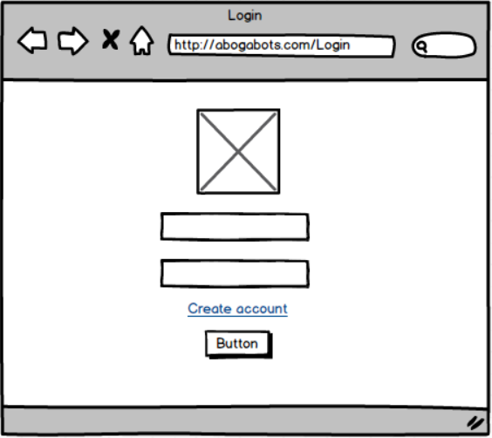

Pantalla de registro

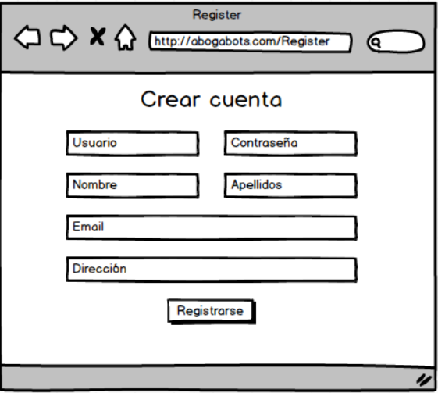

Pantalla principal (demandante)

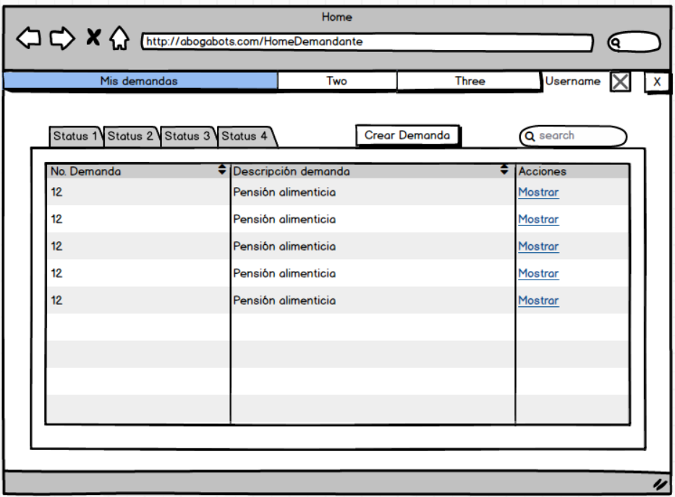

Ver demanda

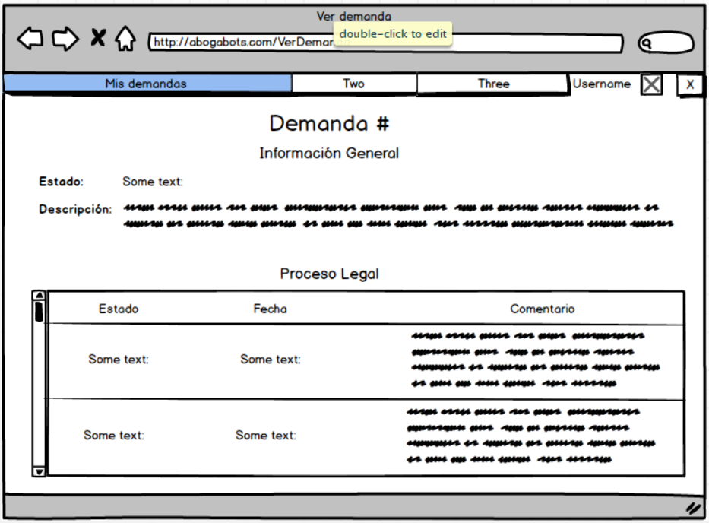

Crear demanda

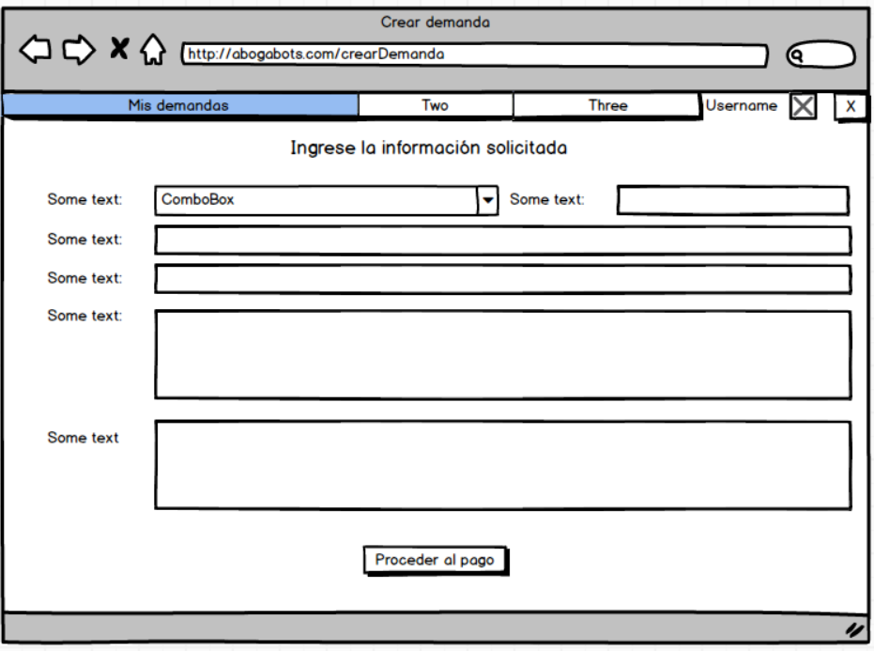

Pantalla principal (Abogado)

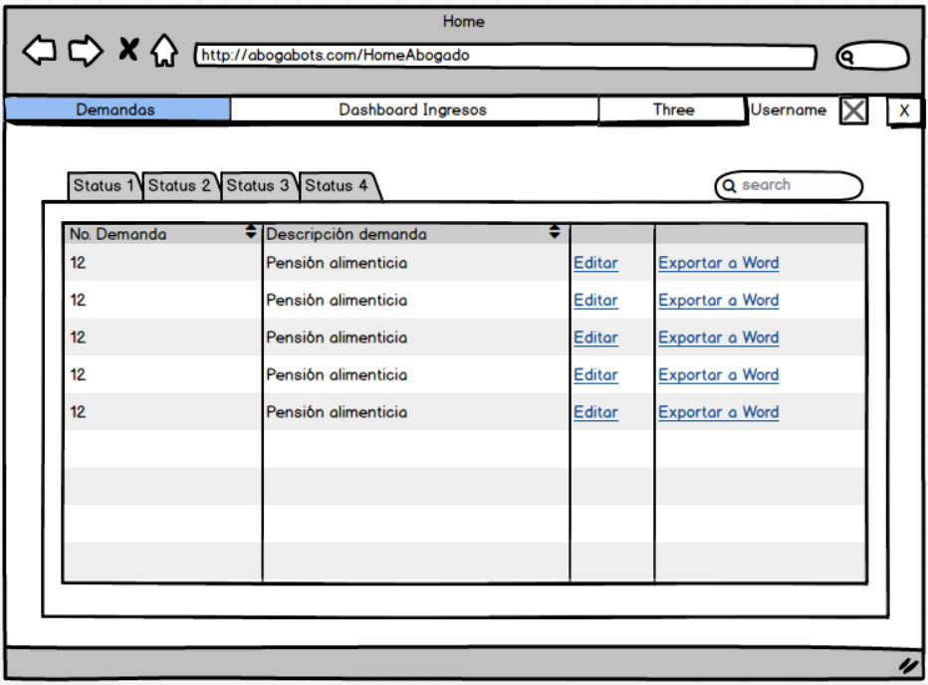

Editar demanda

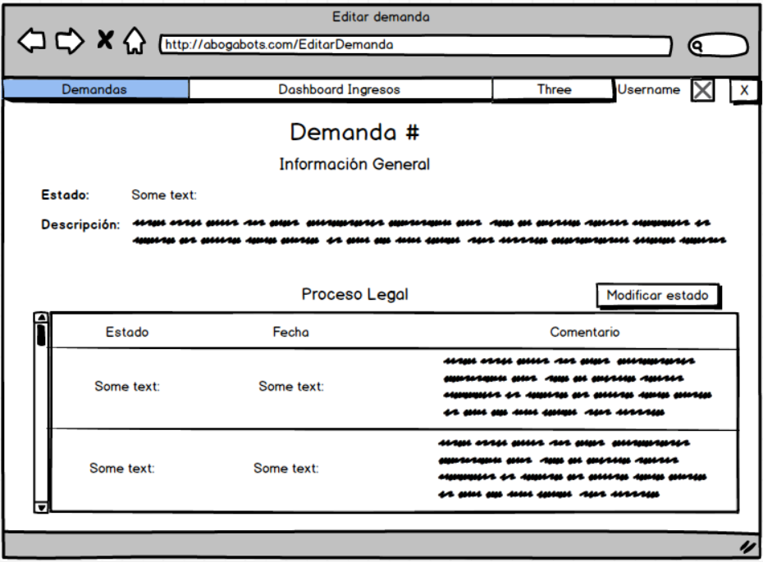

Actualizar estado demanda

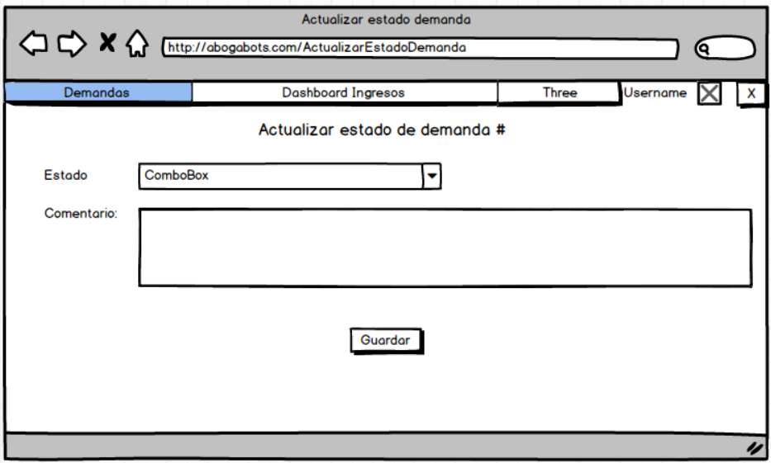

Dashboard ingresos

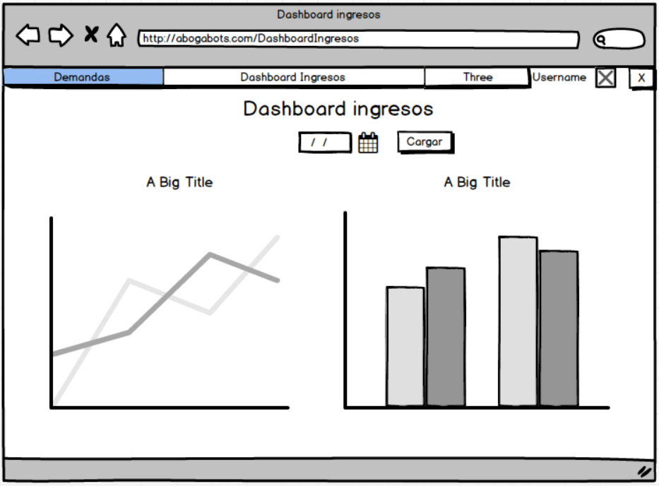

Firmas de aceptación
Nombre |  | Dependencia | Teléfono |  | Firma
Raúl Bernal Corral |  | LaunchX | 0102030405 |  | Raúl Bernal

